Номер – tst61
Название - Проверка опции "handler.list.indexes.starts.with.zero"

Элементы списка нумеровались в нас от нуля до N-1. Занятия со студентами показали, что бизнес-аналитики (не программисты) работать с этим нормально не могут.
Поэтому нумерация была изменена на «от единицы до N».
Просьба изменить соответствующие участки практикума для 4.2

31.03.15

https://sourceforge.net/p/runawfe/bugs/983/
- Сейчас элементы списка нумеруются от нуля до N-1. Занятия со студентами показали, что бизнес-аналитики (не программисты) работать с этим нормально не могут. Надо поправить нумерацию - чтобы была от единицы до N.

- Не проверял.
Изменения в 3-х обработчиках: Добавить объект в список, Получить элемент списка, Установить элемент списка.
Для поведения как ранее предусмотрена настройка "handler.list.indexes.starts.with.zero" в system.properties (true/false).

Выполняю проверку

1). Проверяю какая индексация по умолчанию и какие обработчики работают согласно значению “handler.list.indexes.starts.with.zero”

В настройках через web интерфейс, данный параметр недоступен
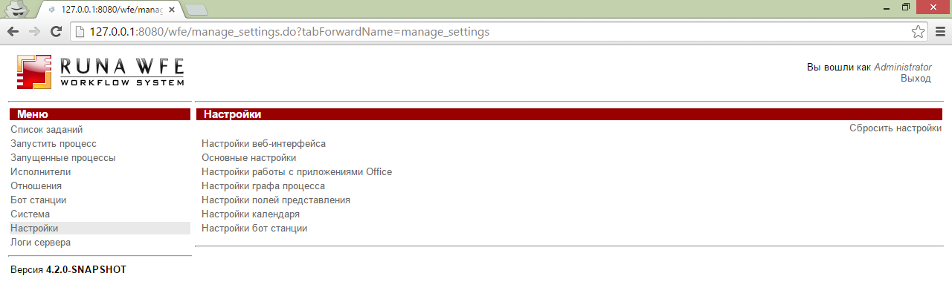
Проверяю в каком состоянии параметр по умолчанию:
Процесс – ввод списка, далее сценарий определяет 0-й, 1-й, и последний элементы, на форме выводятся значения
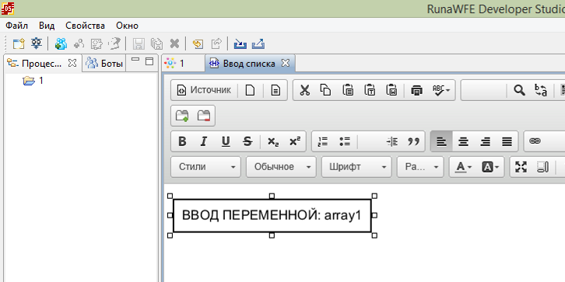

Использую индекс от нуля
нулевой=array1[0];
первый=array1[1];
всего=array1.size();
последний=array1[всего-1];

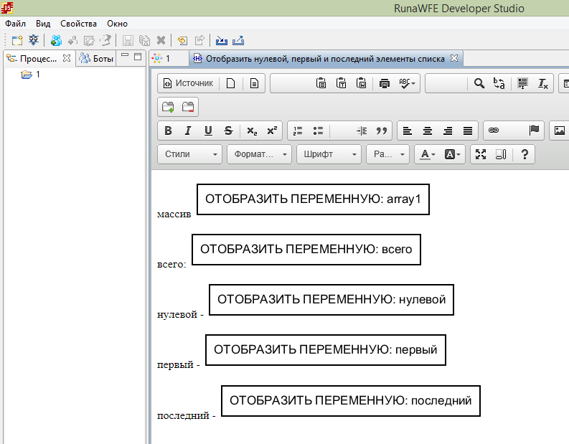

Выполняю процесс:
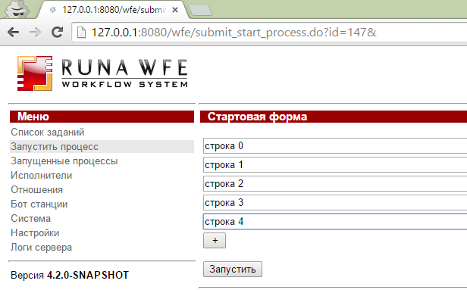
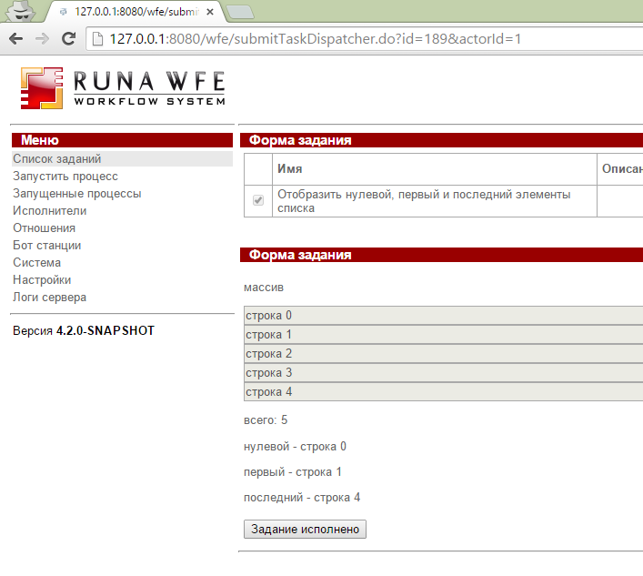
Т.е. код Groovy работает через индекс 0 и до N-1

Переделываю процесс, изменяя обработчик Groovy на “выполнить формулу”

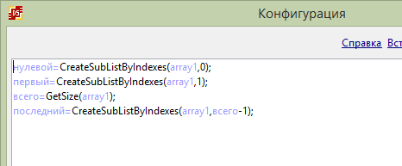
(похоже в данном обработчике нет функции для выбора элемента списка по индексу, поэтому применил CreateSubListByIndexes)

Выполняю:

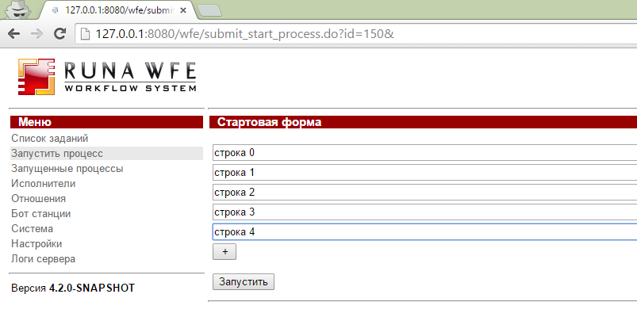

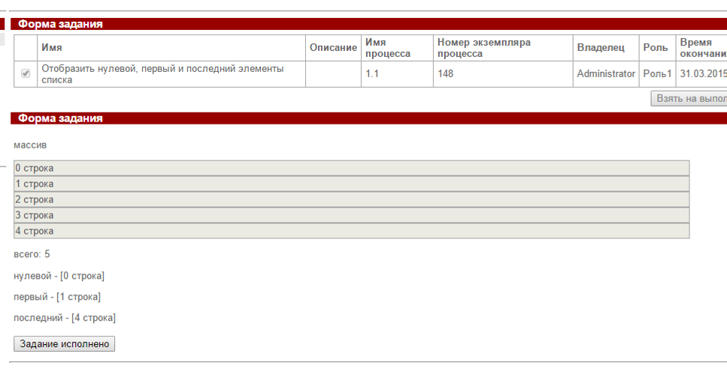
Индексация в обработчике “Выполнить формулу” начинается как и в Groovy с нуля

Переделываю процесс, использую обработчики “Получить элемент списка” и “Агрегатная функция над списком COUNT”

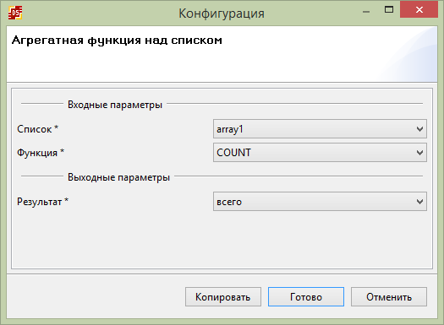
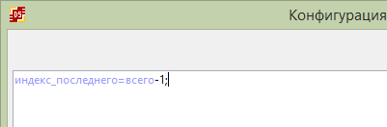
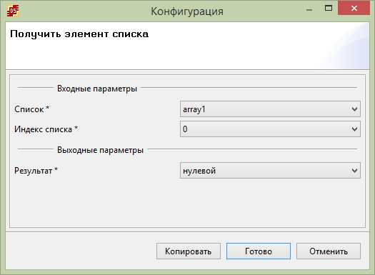
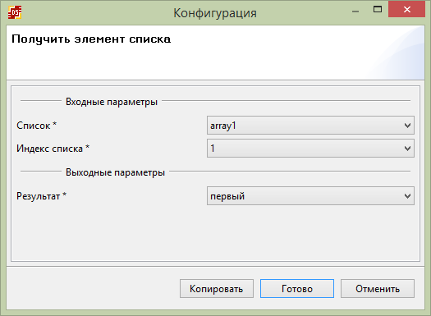
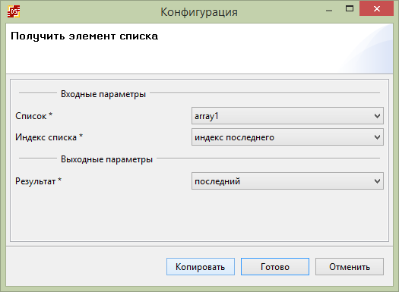

Проверяю выполнение:

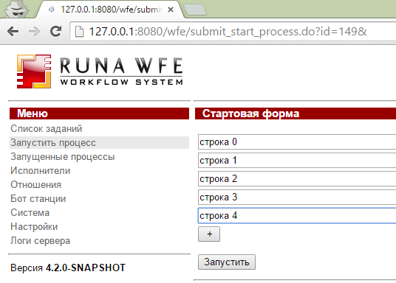
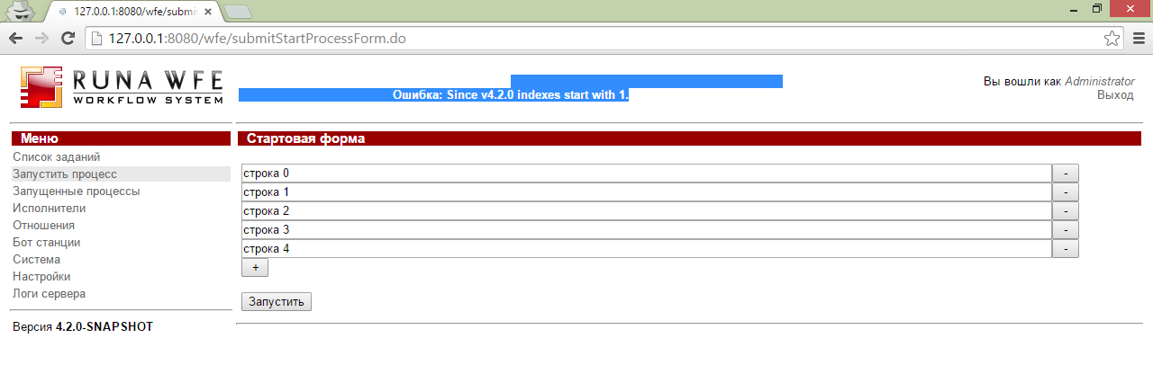
Ошибка: Ошибка: Since v4.2.0 indexes start with 1.
Т.е. по умолчанию используется индекс с 1, но код Groovy или “Выполнить обработчик” это не учитывает. (возможна путаница)

Переделываю обработчики на индексацию с 1

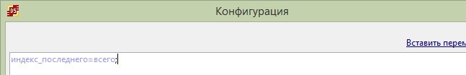
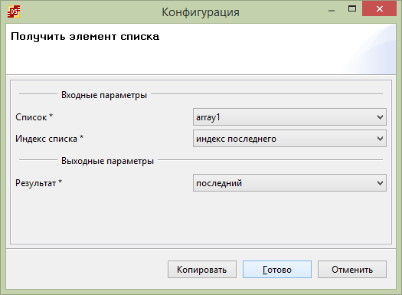
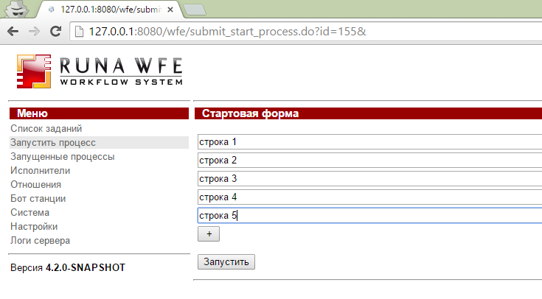

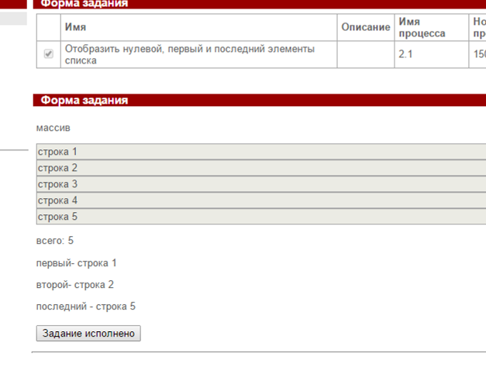
Изменяю параметр на false и выполняю процесс с обработчиками “Получить элемент списка” и “Агрегатная функция над списками” еще раз. Проверяю что теперь индексация вернулась с нуля.
handler.list.indexes.starts.with.zero=true
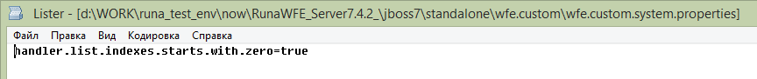
Т.е. индексация должна быть с 0 до N-1
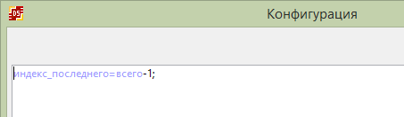
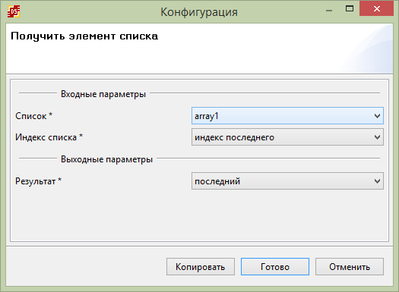
Выполняю:
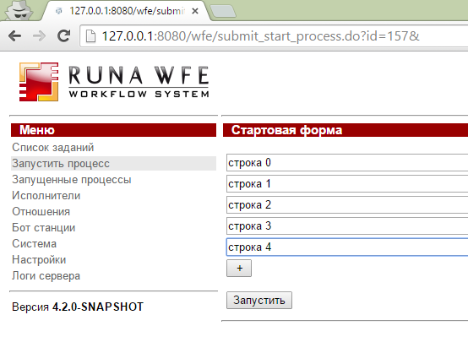

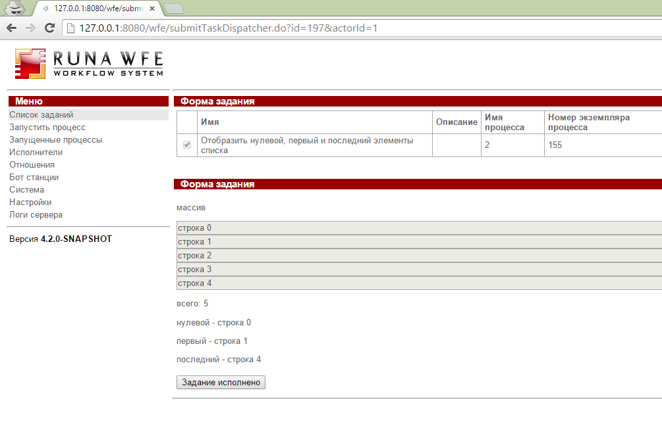
Настрокйка срабатывает

2). Проверяю обработчики
- Получить элемент списка
Был проверен в предыдущем case

- Добавить объект в список
Zero=true
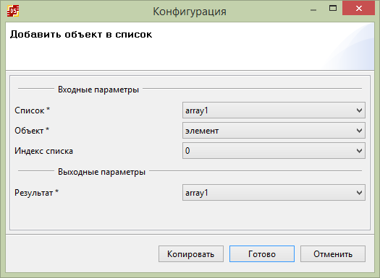
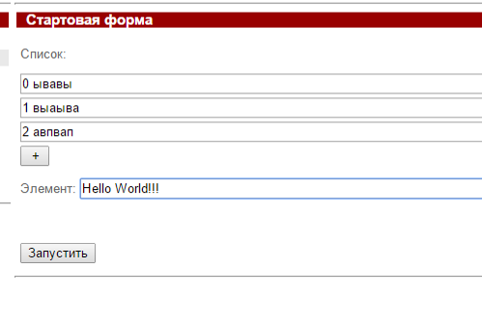
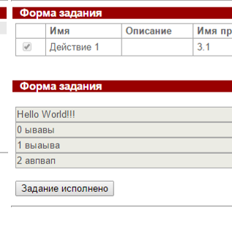
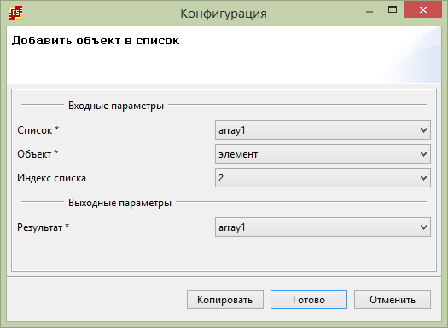
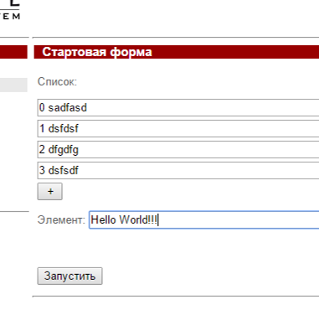
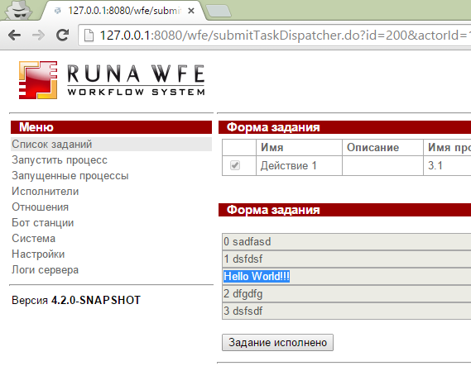

Zero=false
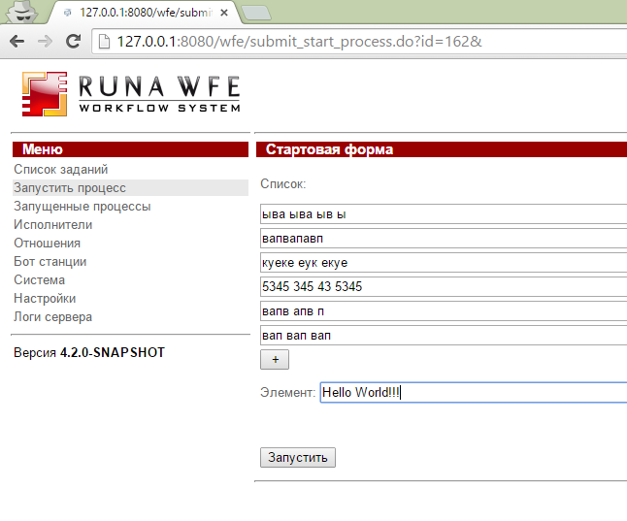
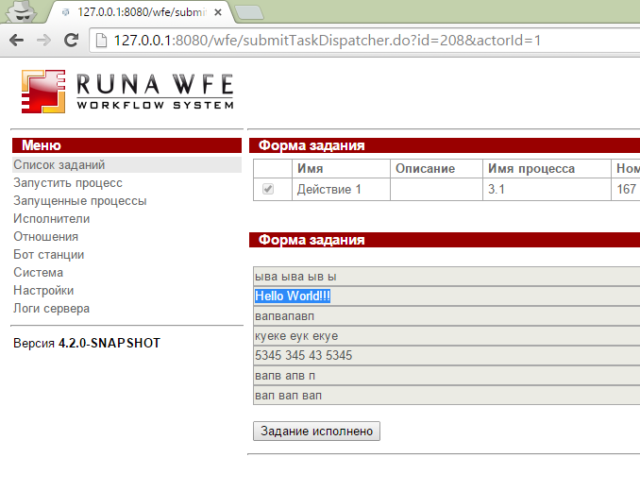

верно

- Установить элемент списка
Zero=true
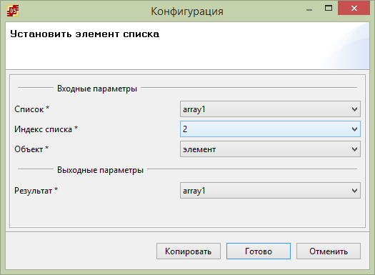
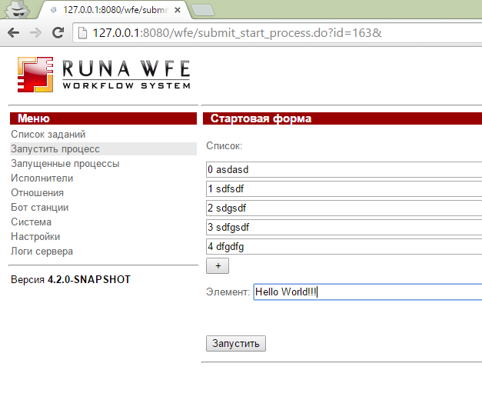
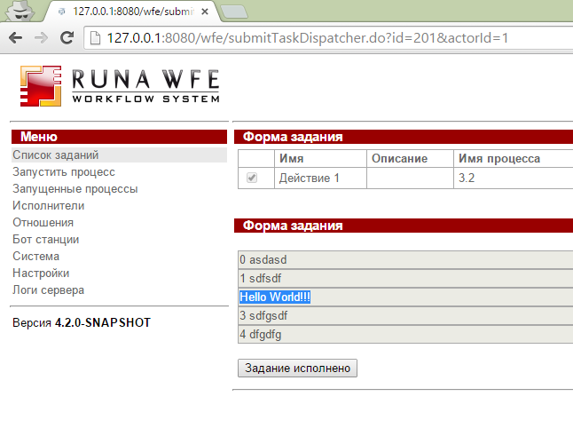
Индекс правильный

Zero=false
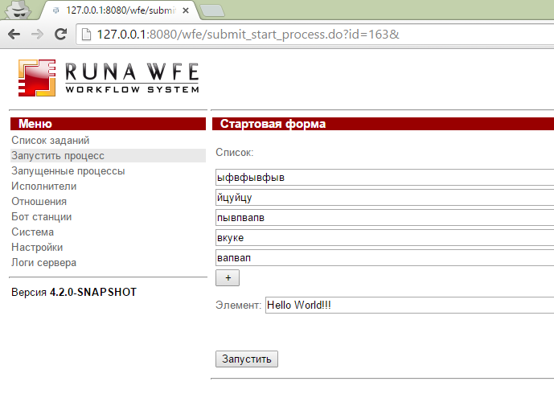
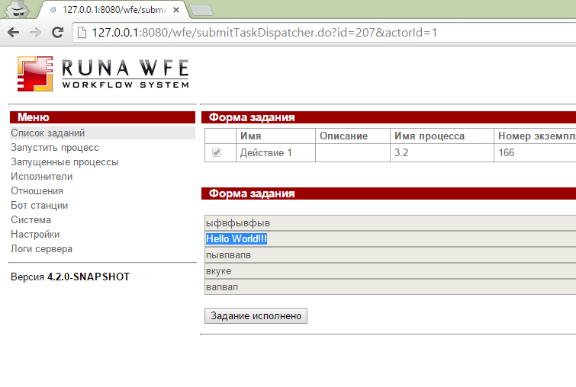

верно

- удалить элемент списка
Zero=true
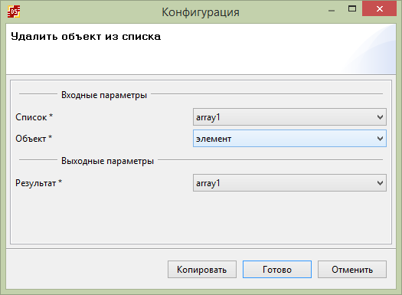
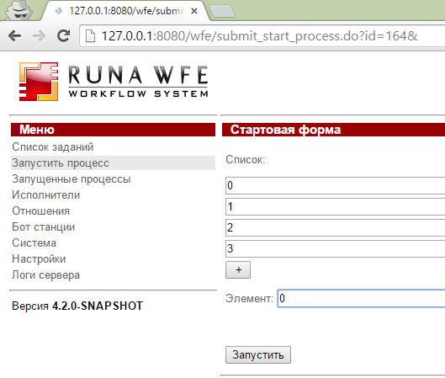
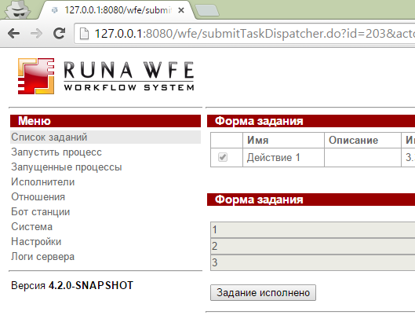

Zero=false
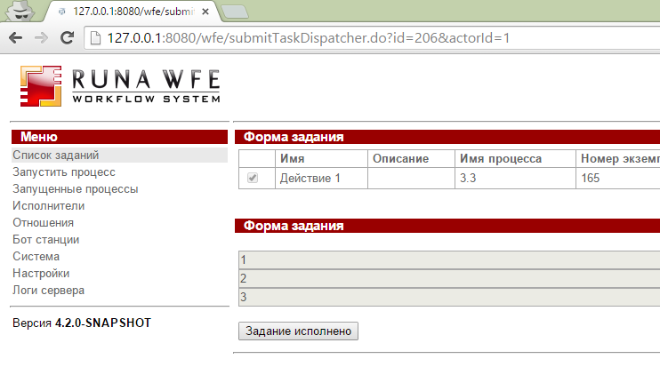
верно

- Агрегатная функция над списком
Zero=true
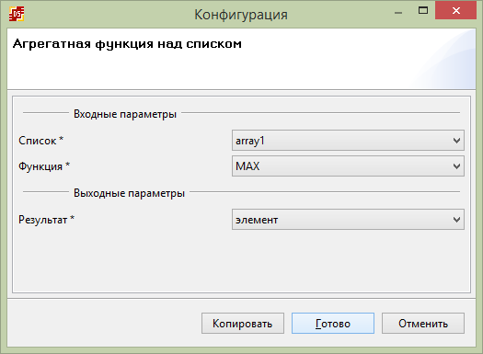
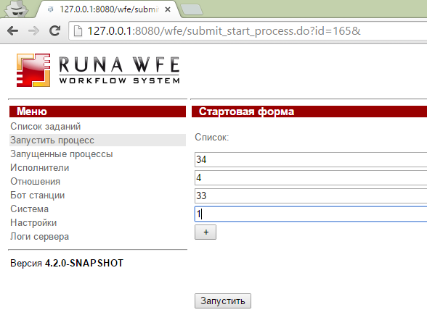
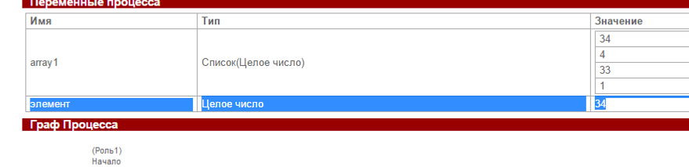
верно
Zero=false
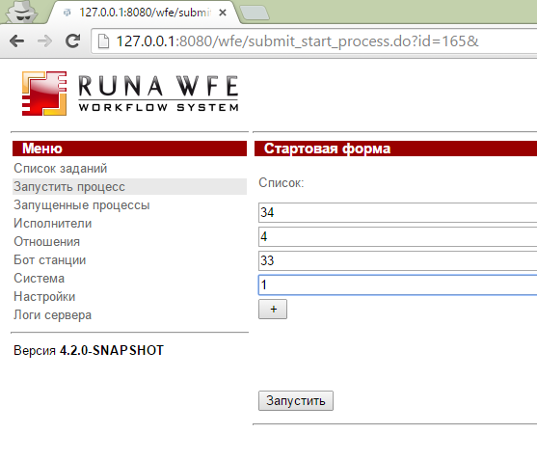
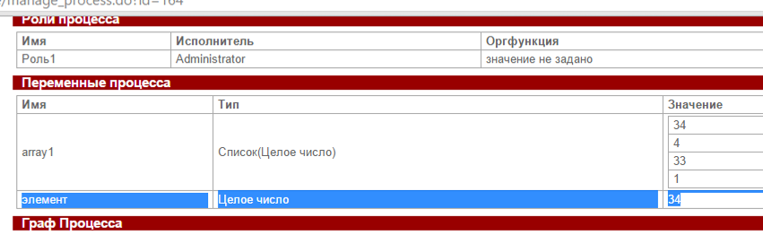
верно

3). Проверка тегов

“Отобразить элемент списка”:
Zero=false
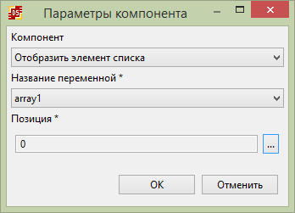
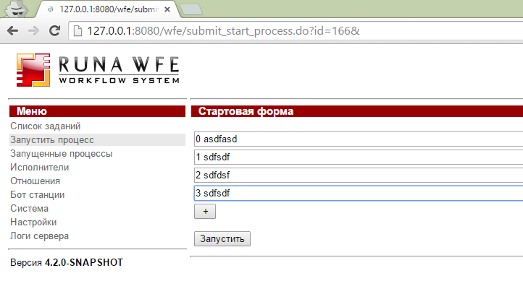

Отображается:

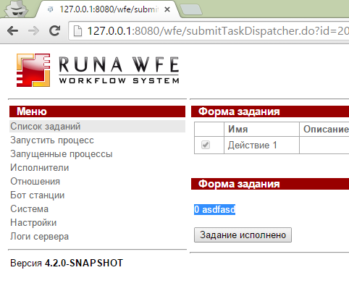

Вывод: по умолчанию zero опция выключена (false т.е. индексация с 1), Groovy и Выполнить формулу не работают в зависимости от опции zero, работают только обработчики списков. Наверное это правильно, хотя и возможна путаница при использовании обоих “типов” обработчиков в процессе.
UPD: В тегах не учтено, наприме есть тег “Отобразить элемент списка”, в котором задается позиция.

UPD: Проверка реализации для тега “Отобразить элемент списка”

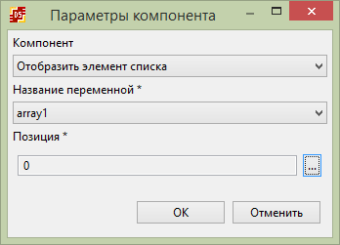
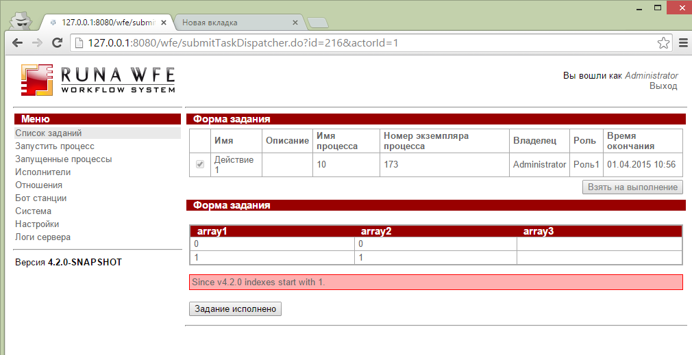
Since v4.2.0 indexes start with 1

Изменяю позицию на 1
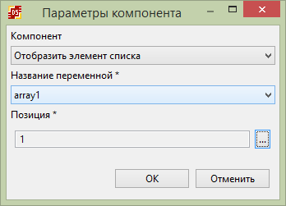
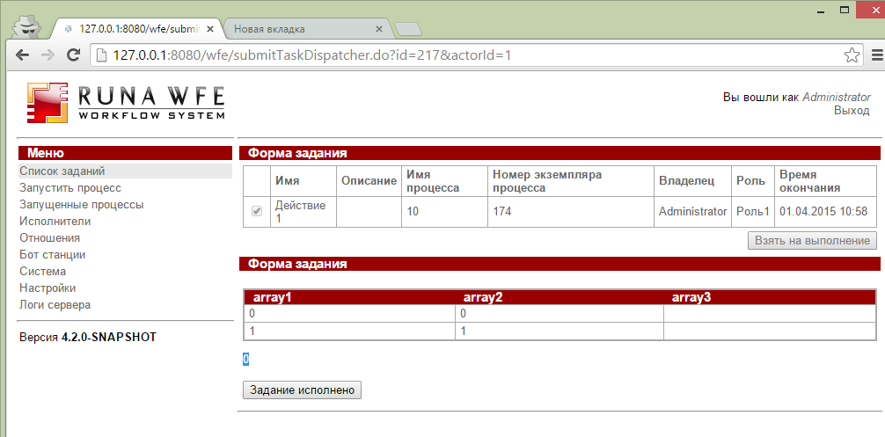

Исправлено

